Katseandmete analüüs

Loeng 12. Liigilise koosseisu analüüsid

Kirjutasid Mohammad Bahram, Toomas Tammaru ja Stênio Foerster, konsultant Ants Kaasik, versioon 2025.

Paljudes ökoloogilises uurimustöös ette tulevates olukordades oleme huvitatud erinevate koosluste liigilise koosseisu võrdlemisest. Sageli on meie sisuliseks eesmärgiks mõista, millised keskkonnafaktorid selle koosseisu määravad. Sellistel juhtudel näeb meie andmestik välja nii, et uuritud paikade (proovialade) kohta on teada liikide nimekirjad, sageli koos arvukuse hinnangutega (nt isendite arv proovis/valimis) (community abundance matrix). Andmestiku teiseks osaks on proovialasid iseloomustavate parameetrite väärtused, need on siis selliste muutujate väärtused, mida me usume koosluste liigilist koosseisu mõjutavat (nii nagu pH ja laiuskraad joonisel 1.) ja mida siin kontekstis kutsutakse metadata ’ks
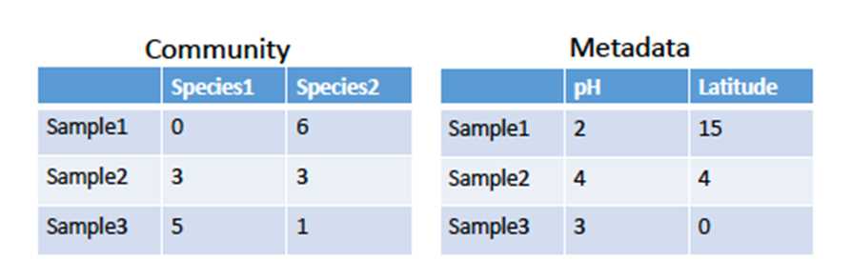

Joonis 1. Näide andmestikust, mille põhjal uurime koosluse liigilist koosseisu mõjutavaid parameetreid. Vasakul community abundance matrix, kus on kolmest populatsioonist võetud valimid, millest on määratud kahe uuritava liigi arvukused (isendite arv proovis). Paremal kahe keskkonnaparameetri väärtused proovivõtukohtades.

Liigilise koosseisu uurimustes on andmestik tüüpiliselt mahukas ja keeruline, mistõttu pole pelgalt sellele otsa vaadates isegi mitte aimata meid huvitavaid erinevusi ja seoseid, need ilmnevad alles andmestiku statistilise analüüsi käigus. Me peame oma andmed lahti harutama endale ja tänulikule kuulajale/lugejale arusaadavasse vormi. Lisaks seoste visualiseerimisele oleme mõistagi huvitatud nende kvantitatiivsest iseloomustamisest ja seoste/erinevuste statistilise olulisuse uurimisest.

Liigirikkus
Koosluse liigilist koosseisu võime kirjeldada lihtsate ühemõõtmeliste muutujate abil. Kõige lihtsam selline on liigirikkus, mis pole muud midagi kui koosluses esinevate (praktikas: proovis/valimis tuvastatud) liikide arv. Nii on joonise 1 valimites 2 ja 3 kaks liiki, kuid valimis 1 vaid üks liik. Niigi primitiivne muutuja nagu liigirikkus võib probleemipüstitusest sõltuvalt osutuda informatiivseks ja huvitavaks.

Joonis 2. Kaks seenekooslust, millel on sama liigirikkus, kuid erinev ühtlus. Liigiline mitmekesisus on suurem koosluses B.

Asi pole siiski nii lihtne. Nimelt pole see usutavasti sage olukord, et suudame tuvastada kõik koosluses esinevad liigid ja lisaks veel olla selles kindlad, et kõik nad on üles leitud. Enamasti on nii, et mida suurema valimi võtame, seda rohkem me sealt liike leiame. Nii näiteks kui me suudame joonise 2 koosluse A puhul läbi uurida vaid vasaku poole, leiame me sealt kaks liiki ja kaks jääb leidmata. Selline suutmatus pole häbiasi, sest mõistagi on meil looduse uurimiseks kasutada vaid piiratud ressursid. Kuigi me enamasti ei suuda kindlaks teha koosluse liikide täielikku nimekirja, suudame me ometigi koosluse liigirikkust hinnata. Nii on ökoloogide kasutada meetodid, mis võimaldavad 1) ennustada, palju liike me kooslusest leiaksime piiramatu kogumispingutuse (sampling effort) korral ja seeläbi 2) hinnata meie reaalse kogumispingutuse piisavust. Selleks puhuks joonistame „liikide akumuleerumise kõvera“ (species accumulation curve) (joonis 3). Sellisel joonisel on rõhtteljel kogumispingutus ja püstteljel tuvastatud liikide arv. Ekstrapoleerides kõverjooni tegelikust suurema kogumispingutuse suunas saame leida kujutatud seose asümptoodi, mis on koosluse tõelise liikide arvu ennustatud väärtuseks ja seeläbi saame ka näha, kui kaugel me oma reaalse kogumistegevusega sellest oleme. Kõveraid saab ekstrapoleerida mittelineaarse regressiooni meetodil, sobitades andmetega kas logaritm- või eksponentfunktsiooni.

Joonis 3. Näide viie erineva valimi põhjal arvutatud akumulatsioonikõveratest. Kujundid (kolmnurk, ümbrik …) näitavad proovides reaalselt tuvastatud liikide arvu. Kujundist vasakule jääva pideva joonega on näidatud, milline oleks olnud liikide arv reaalsest väiksemates valimites (kõigi võimaluste keskmine). Seda sõltuvust leidmaks võetakse reaalsest valimist palju-palju ette antud suurusega alamvalimeid ja leitakse liikide arv neis (rarefaktsiooni meetod). Kujunditest paremale jäävad katkendlikud jooned ennustavad liikide arvu tegelikust suuremate valimite puhul: seda me ei tea, kuid suudame paremini või halvemini ennustada.

Tänapäeval on kirjeldatud puuduliku valimi probleemiga tegelemiseks kasutusel ka spetsiifilisemad meetodid. Üks levinumaid põhineb niinimetatud Chao perekonna hinnangutel (Chao1, Chao2, ACE). Need hinnangud kasutavad andmestikus esinevaid haruldasi liike määramaks liikide alaesindatust meie valimis. Selline lähenemine aitab vastata küsimusele: arvestades seda, mida ma leidsin, kui palju liike mul tõenäoliselt kahe silma vahele jäi? Peamine erinevus Chao1 ja Chao2 vahel seisneb selles, et esimene kasutab liikide arvukuse andmeid, samas kui teine tugineb üksnes liigi esinemisele või puudumisele valimis.
Hindamaks avastamata jäänud liikide arvu kasutavad Chao indeksid indikaatoritena liike, mis on valimis esindatud vaid ühe isendiga (singletons) ja kahe isendiga (doubletons). Lähenemise põhimõte on tegelikult väga lihtne: kui on palju liike, mis leiti vaid ühe korra (kui neid on märgatavalt rohkem, kui liike, mida leiti kaks korda), siis sisaldab kooslus tõenäoliselt rohkesti haruldasi liike ja suure tõenäosusega jäi neist palju leidmata. Vastupidi, kui üksikisenditena esindatud liike on vähe, on kooslus tõenäoliselt hästi läbi uuritud ning avastamata jäi ilmselt vähe liike. Asjaomane arvutusalgoritm leiab Chao indeksi arvulise väärtuse (koos usaldusvahemikega), mida saab tõlgendada kui oodatavat liigirikkust. Näiteks, kui tuvastasite 80 liiki ja Chao1 = 95 (CI: 90–120), võib järeldada, et hinnanguliselt jäi kooslust uurides kirja panemata 10 kuni 40 liiki. Chao-indeksitel põhinevat liigirikkuse hinnangut peetakse üldiselt usaldusväärsemaks kui ekstrapoleeritud liikide akumulatsioonikõveratel (joonis 3) põhinevat hinnangut, sest viimane meetod tugineb mittelineaarsele regressioonile ning on seetõttu tundlik selle suhtes, millist nimelt funktsiooni andmetesse sobitada (vt loeng 7).
Mitmekesisuse indeksid

Liigirikkus on liikide arv proovis või siis hinnaguline liikide arv koosluses. Liigirikkuse väärtus ei ütle meile midagi eri liikide arvukuste kohta koosluses, mis on mõistagi keskse tähtsusega informatsioon mitmesuguste ökoloogiliste probleemide seisukohalt. Lünka täidavad mitmekesisuse (diversiteedi) indeksid, mis lisaks liikide arvule arvestavad ka ühtlust (evenness). Ühtlus kirjeldab, kui sarnased on erinevate liikide arvukused valimis. Nii on joonisel 1 asjad sedaviisi, et kuigi proovis 1 ja proovis 2 sama palju liike (2), on liikide arvukused proovis 2 sarnasemad kui proovis 2 ja nii on proov 2 mitmekesisem kui proov 3. Kasutusel on mitmeid erinevaid mitmekesisuse indekseid, kuid Shannoni indeks on neist ehk enim tuntud. See arvutatakse niimoodi
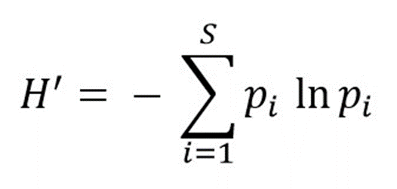
kus p_{i} on i-nda liigi suhteline arvukus.

Tabel 1. Shannoni mitmekesisuse indeks arvutatuna joonise 1 proovide 2 ja 3 andmete põhjal. Pane siis tähele, et proovis 2 on mitmekesisus suurem kui proovis 3.

proov 2 | isendit leitud | p_{i} | ln(p_{i}) | -pi ln(p_{i})
liik1 | 3 | 0.5 | -0.693 | 0.346
liik 2 | 3 | 0.5 | -0.693 | 0.346
summa |  |  |  | 0.693

Proov 3 | isendit leitud | p_{i} | ln(p_{i}) | -p_{i} ln(p_{i})
liik 1 | 5 | 0.83 | -0.186 | 0.154
Liik 2 | 1 | 0.17 | -1.771 | 0.301
summa |  |  |  | 0.455

Liigiline koosseis kui mitmemõõtmeline sõltuv muutuja

Selge see, et ülalseletatud ühemõõtmelised liigilist mitmekesisust kirjeldavad parameetrid ei anna asjast täielikku pilti. Kahel kooslusel võivad olla võrdsed liigirikkuse ja liigilise mitmekesisuse näitajad, kuid nad võivad koosneda hoopis erinevatest liikidest, halvimal juhul võib kattuvust mitte ollagi. Vajame analüüse, mis suudavad võrrelda kooslusi kui tervikuid ja liikide identiteete arvesse võttes ära kasutada kogu proovidesse kätketud informatsiooni.
Õnneks on sellised meetodid olemas. Need meetodid on loodud mitmemõõtmeliste sõltuvate muutujate analüüsiks. Meie senistes näidetes (ANOVAs jne) on sõltuv muutuja olnud alati ühemõõtmeline, ehk siis lihtsalt üks pidev muutuja (pikkus, kaal jne.). Lihtsaks näiteks kahemõõtmelise sõltuva muutuja analüüsist sobib olukord, kus me uurime liblikarööviku kasvu. Me võime vaadelda kasvuperioodi pikkust ja saavutatud lõppsuurust sõltuva muutuja kahe mõõtmena ja kasvu („kasvupilti“) sellisena ka analüüsida, näiteks võrrelda seda isaste ja emaste vahel. Selleks sobib mitmene dispersioonanalüüs (MANOVA). Me võime näiteks leida, et ei kasvuperioodi pikkuses ega lõppkaalus olulist erinevust ei ole, aga kahemõõtmelisena käsitletud kasvupilt erineb sugude vahel küll. Nagu ka tavaline ANOVA, on MANOVA parameetriline analüüs ja põhineb dispersiooni komponentideks lahutamisel ja selle eelduseks on sõltuva muutuja (mitmemõõtmeline) normaalsus.

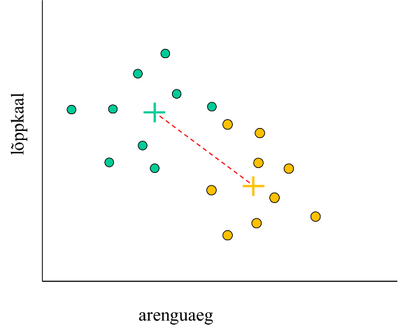 | MANOVA idee. Putukavastse „kasvupilti“ võib käsitleda kahemõõtmelise tunnusena (arengu kestus ja lõppkaal). Võime küsida, kas rohelisel ja kollasel toidutaimel kasvatatud vastsete 1) lõppkaalud ja 2) arenguajad erinevad. Neid kahte tunnust saab muidugi uurida tavaliste ANOVA-dega ühekaupa eraldi. Võime aga esitada ka küsimuse, kas asjaomase kahemõõtmelise tunnuse keskmiste erinevus (ristid joonisel ja punktiirjoon nende vahel) on statistiliselt oluline.

Loengu teema juurde tagasi: liikide arvukuste väärtusi uurimisaladel saab vaadelda kui mitmemõõtmelisi muutujaid, iga liigi arvukus on üheks mõõtmeks. Kui meil on seitse liiki, on uuritav muutuja (koosluse liigiline koosseis) seitsmemõõtmeline. Igat uuritavat ala iseloomustab siis kindel sellise mitmemõõtmelise muutuja väärtus. Seda mitmemõõtmelist muutujat võiksime käsitleda sõltuva muutujana MANOVA kontekstis ja võrrelda niiviisi erinevate uurimisalade kooslusi. Koosluste uurimise praktikas kasutatakse siiski eelkõige PERMANOVA’t.

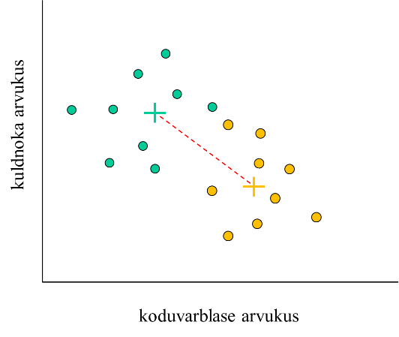 | Samamoodi võime käsitleda iga linnukooslust punktina tasandil, mille teljed on „kuldnoka arvukus“ ja „varblase arvukus“, ning küsida, kas „linnade“ (roheline) ja „külade“ (kollane) kahemõõtmelised keskmised erinevad teineteisest. Tegelikkuses on liike muidugi palju rohkem, mistõttu tehakse taolisi analüüse mitmemõõtmelises ruumis, mida ei ole võimalik joonisel kujutada. Jaotusi puudutavate eelduste rikutud olemise tõttu kasutatakse parametrilise MANOVA asemel sageli PERMANOVA-t.

PERMANOVA vastab samale küsimusele mis MANOVA (kas uurimisalad erinevad meie mitmemõõtmelise muutuja väärtuste osas?), kuid asja aluseks olev statistika erineb kahes olulises punktis. Mõlemad need erinevused tulenevad arvukuse andmete jaotuse omapärast: on väga ebatõenäoline, et sellised muutujad normaaljaotusega ja lisaks on tüüpiline, et paljud väärtused on nullid (seda liiki selles kohas ei leitud).
[Kaldkirjas olevat osa eksamil ei küsi, küll on see oluline neile, kes selliseid meetodeid päriselt kasutama hakkavad]. Esimese erinevusena on PERMANOVA permutatsioonidel põhinev analüüs. See tähendab seda, et sõltuvus F ja p vahel (keskne asi järelduse tegemisel, vaata loengud 2 ja 3) ei ole tuletatud miskist üldisest teooriast (mis peab paratamatult tuginema oletustele jaotuse kohta). See sõltuvus on tuletatud konkreetse valimiga mängides, seda nö permuteerides. Permutatsioon tähendab, et paljudes sõltumatutes kordustes seostatakse igat uurimisala iseloomustavad liikide arvukused alasid iseloomustavate keskkonnafaktoritega juhuslikul viisil ja F väärtus arvutatakse iga sellise perturbatsiooni jaoks. Nii saame me teada, kui tõenäone on saada mingi kindla F väärtus puhta juhuse läbi ja nii saame leida ka meie pärisvalimist arvutatud F väärtusele vastava p.
Teise erinevusena ei leita rühmade siseste ja rühmade vaheliste dispersioonikomponentide hinnanguid (ANOVA põhiidee, vt loeng 3) tavalistele ruutude summadele tuginedes, nonde asemel kasutatakse sarnasusindekseid, mida siin kontekstis nimetatakse ka kauguse mõõtudeks; seda viimast seetõttu, et sarnaseid objekte võib vaadelda kui üksteisele tunnusruumis lähedal asuvaid. Need objektid on siinkohal mõistagi võrreldavad kooslused ja tunnusruumi dimensioonid on erinevate liikide arvukused. Kauguse mõõtusid on mitut sorti, kõnealuses kontekstis on kõige enam kasutatav Bray-Curtise kaugus (https://en.wikipedia.org/wiki/Bray%E2%80%93Curtis_dissimilarity). Just nimelt selle kauguse mõõdu eeliseks on see, et “ühiseid nulle” (st miski liigi puudumist mõlemast kooslusest) ei tõlgendata tõendina asjaomaste koosluste sarnasusest. See on oluline, sest sageli pole sellised nullid bioloogiliselt informatiivsed. Nullarvukus võib olla põhjustatud väikesest valimimahust (suurema valimi korral kaoks palju nulle), aga ka (sageli vältimatutest) metodoloogilistest vigadest, mille alla võib kuuluda uurimisala alamjaotuste (nt biotoopide) ebatäielik esindatus, ebasobiv proovivõtu aeg ja ka valemäärang, mis seal salata.

Nagu tavaline ANOVA, nii võimaldab ka PERMANOVA mudelitesse kaasata koosmõjusid, hierarhilisi struktuure jms, aga seda siis nüüd mitmemõõtmelises ruumis. Mõistagi võivad sõltumatud muutujad olla nii pidevad kui kategoorilised. Kuigi PERMANOVA ei ole parameetriline meetod, soovitatakse siiski sõltuva muutuja väärtuste transformeerimist. Nii näiteks aitab ruutjuure võtmine vähendada äärmuslike vaatluste (eriti arvukad liigid) mõju. PERMANOVA tulemusi võime raporteerida lausena, näiteks nii

A given factor (e.g. soil type, temperature etc) explains X% of the variation in species composition; There are significance differences in species composition between treatments (F*=X.X, p-value**=X).

või siis tabelina niiviisi:

Tabel 1. Näide PERMANOVA tulemuste esitamisest tabelina. Analüüs näitab mitmesuguste sõltumatute muutujate mõju seente viljakehades elavate bakterite kooslustele (Pent et al. 2020 ISME Journal 8: 2131-2141). Tulemuste tabel näeb välja samamoodi nagu tavalise ANOVA puhul, mõistagi on tähtsad vabadusastmed.
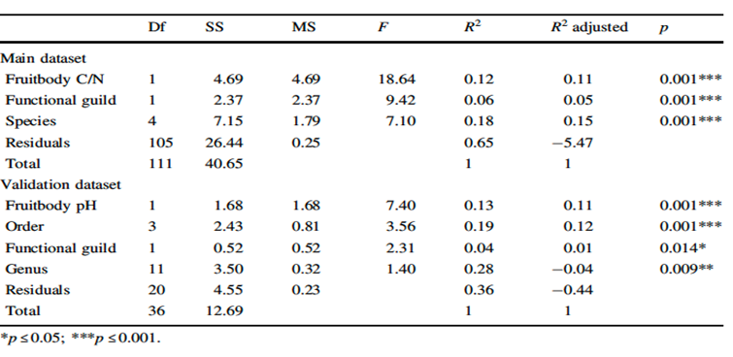

Ka PERMANOVA kontekstis kasutatakse dispersiooni komponentideks lahutamist (Joonis 4). Ringide kattuvusalad tõlgenduvad “hallide aladena” loengu 7 mõttes – see on see osa sõltuva muutuja dispersioonist, mille kohta me ei tea, kuidas seda kahe (või rohkema) sõltumatu muutuja mõjude vahel jagada.

Joonis 4. Dispersiooni komponentideks jagamine liigilise koosseisu analüüsi kontekstis. Mitmemõõtmeline dispersioon seenekooslustes on jagatud mulla, taimkatte ja “ruumi” (geograafiline asend) mõjude vahel. Dispersiooni komponentide hindamiseks – nagu ka vastavate statistiliste testide tegemiseks - on kasutada erinevad meetodid. Vt lähemalt Legendre, P.2008 Journal of Plant Ecology 1.1: 3-8.

Liigilise koosseisu andmete visualiseerimine

Liigilise koosseisu andmetest jooniste tegemine ei ole lihtne ülesanne eelkõige lähteandmete mitmemõõtmelise iseloomu tõttu. Iga liigi arvukus on omaette mõõde ja selle kõige kahemõõtmelisel paberil informatiivsel viisil väljanäitamiseks tuleb vaeva näha, eesmärgiks on seega andmesiku dimensionaalsuse vähendamine. Selleks tuleb kasutada nn mitmemõõtmelisi meetodeid, nagu loengus 11 räägitud. Lisaks on häda veel selles, et kõnealused andmestikud on sageli suured, 1000 x 1000 andmetabelid pole haruldased ja nende avamine Exceliski ei pruugi toimuda tõrgeteta.

Tavaline peakomponentanalüüs
Kirjeldatud ülesande saab lahendada tavalist peakomponentanalüüsi kasutades (loeng 11). Me võime käsitleda üksikute liikide arvukusi algmuutujatena ja arvutada sellisest andmestikust kaks peakomponenti. Võib ju eeldada, et paljude liikide arvukused korreleeruvad omavahel. Näiteks taimede puhul on asjalik arvata, et niisket mulda eelistavate taimeliikide arvukused on omavahel positiivses korrelatsioonis ja need korreleeruvad omakorda negatiivselt kuiva pinnast eelistavate taimede arvukusega. Sama lugu on ootuspäraselt mulla viljakusega. Kui niiskus ja viljakus on peamisteks taimekooslust määravateks keskkonnaparameetriteks, on taimeliikide arvukuse andmestikust arvutatud kaks peakomponenti usutavasti tõlgendatavad kui „niiskus“ ja „viljakus“ ning iga meie uurimisala leiab endale koha kahemõõtmelisel ordinatsioonidiagrammil:

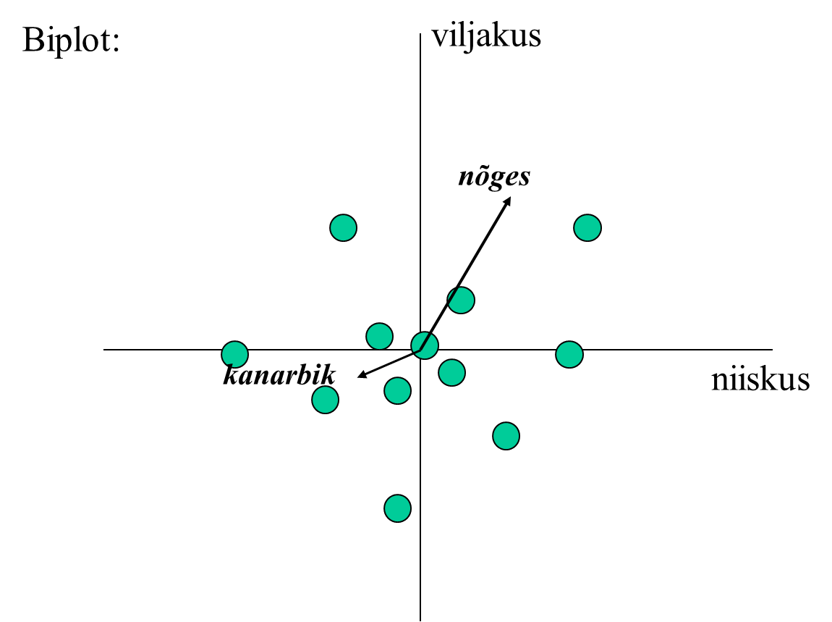

Iga roheline mumm on üks uurimisala. Nii nagu igal muulgi PC ordinatsioonidiagrammil, saame me siin nooli kasutades ära näidata algmuutujate (üksikute taimeliikide arvukused) korrelatsioonid uute muutujate (telgedega). Tuletame igaks juhuks meelde, et peakomponentidele tõlgenduse leidmine ei ole statistilise analüüsi ülesanne, see saab tugineda ainult meie sisulisele asjatundmisele.

Mittemeetriline mitmemõõtmelibe skaleerimine (NMDS)
Peakomponentanalüüsi põhiliseks ülesandeks on leida omavahel korreleerunud muutujate rühmi. Nagu eespoolt näha, on PCA põhjal võimalik ka visualiseerida objektide (siinkontekstis siis koosluste) kaugusi üksteisest, kuid sellise ülesande täitmiseks ei ole PCA siiski ideaalne, kasvõi juba sellepärast, et see meetod pole loodud just nimelt seda ülesannet täitma. Parem alternatiiv on mittemeetriline mitmemõõtmeline skaleerimine (nonmetric multidimensional scaling, NMDS), mis keskendubki objektide vaheliste kauguste visualiserimisele. Täpsemalt siis otsitakse andmete sellist esitusviisi kahemõõtmelisel ordinatsioonidiagrammil, kus objektide vahelised kaugused vastavad parimal võimalikul moel ordineeritavate objektide vahelistele Curtis-Bray kaugustele mitmemõõtmelises ruumis. Ülesanne lahendatakse iteratiivse algoritmi abil ehk siis proovimise teel. Kuna NDMS tugineb samadele eeldustele mis PERMANOVA, sobivad need meetodid koos kasutamiseks (NDMS näitab, mis värk on ja PERMANOVA teeb testid). NMDS võib siiski õnnestuda kas paremini või kehvemini ja seda õnnestumise määra saab hinnata näitaja abil, mille nimeks on stress. Stress value näitab, kui hästi on objektide vahelised kaugused kahemõõtmelisel diagrammil vastavuses mitmemõõtmelisest andmestikust arvutatavate “päris” kaugustega. Rusikareeglina on stress väärtused alla 0,2 aktsepteeritavad, üle selle piiri aga mitte, st sel puhul ei anna leitud kahemõõtmeline pilt ei asja piisavalt hästi edasi.

Nagu ka PCA puhul, saame me NMDS analüüsi telgi kasutada ühemõõtmeliste muutujatena uutes analüüsides. Erinevate ordinatsioonimeetodite kooskõla saab omakorda analüüsida pocrustes analüüsi (https://en.wikipedia.org/wiki/Procrustes_analysis) abil.
NMDS analüüsi näitena esitame Eesti raiesmike päevaliblikakoosluste võrdluse metsatüüpide kaupa. Joonisel vastab üks täpp ühele raiesmikule, erinevad värvid erinevatele metsatüüpidele. Näeme, et metsatüüpide liblikakooslused on küll erinevad, aga metsatüüpide vahel on siiski olulisel määral kattuvust. Joonis artiklist Viljur, M.-L. et al. 2020. Forest Ecology and Management, 462: 118002
How to collect data for species composition analysis (vabalugemine, by MB)

First, we need to keep in mind that the samples should be representative of the community that we study. Thus, we must exclude the areas that seem to be severely disturbed or different from others. Second, we need to decide how we collect the samples, how many replicates per group and whether to pool subsamples. In addition, we should make sure to record all relevant variables when sampling, because these could be included in our analysis. So each sample is the smallest experimental unit that treatment or a given variable of interest can independently affect. At minimum consider three replicates (measurements) to estimate the variability among your measurements, and at least three plots to estimate the variability among plots. We need to be aware of pseudo-replication, these are samples that are not really independent from each other. In this case apples from the same tree are pseudo-replicates. We can only use pseudo-replicates by calculating average values of them. It is recommended to also collect samples from different plots, equally sized areas that are randomly selected to represent independent observations. It will depend on the variance among plots versus the variance of the measurements within plots but as a rule of thumb three plots would be minimum. If we can show that the results from each plot agree with each other this shows how solid our conclusions are.

It is important to remember that the samples and plots should be independent observations, as this is the basic assumption of all linear models. To ensure this, we could even pool samples per each plot and consider plots as our sampling unit. If samples are not independent, we falsely may reject the null hypothesis. For example, in Fig. 5, plot A and B are closer to each other than to C, and they are more likely to have individuals from the same populations.

Figure 5. A schematic representation of dependent vs independent sampling. In bottom figure, A and B plots are more likely to share species because they are geographically closer to each other.

This is because everything that is closer to each other share more similarities. "Everything is related to everything else, but near things are more related than distant things.” This applies to both time and space and through evolution. The appropriate design should have both type A and B equally dispersed across the area. But this is not often the case and we have situations like this. In general, two factors result from the lack of independency, firstly spatial autocorrelation, where samples originate from the same individual, or individuals from the same population. Secondly the samples may be affected by spatially structured environmental variables. But the good news is that dependency among samples cannot be avoided, we have statistical methods to at least minimize the biases resulting from the lack of independency among samples.

************************ kogu lugu ***********************************

